Obligatorisk oppgave nr 3 DAT103

Oppg 1

kildekode:

hello.asm
hello.o
hello

debugging:
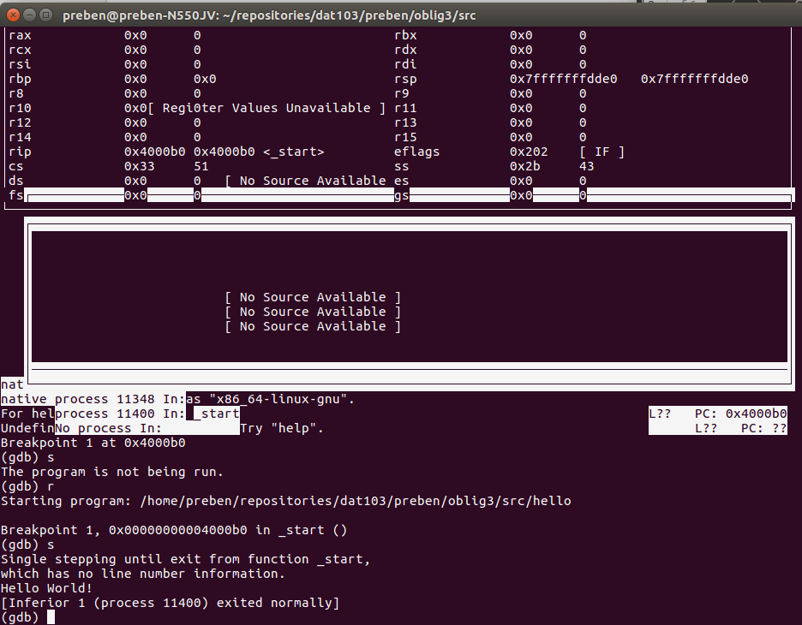
opsjoner med forklaring:
-f - lar oss gi et bestemt output-format
elf – er kallet på format ELF32
-F – spesifiserer debug formatet
dwarf – debug er output formatet
-g – generer debug informasjon
hello.asm - er navnet på input filen

–m – Emulerer emulerings linkeren.
elf_i386 – Type emulering som skal kjøres.
–o hello – bruker hello som navn til programmet
hello.o – navnet på input filen.

Oppg. 2

Kopierte koden fra pdf filen til filen summer2.asm og kompilerte og kjørte denne:

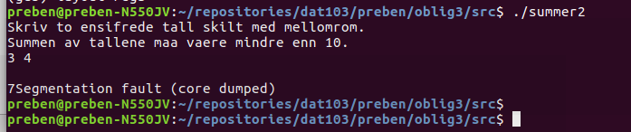
Endret deretter koden i filen summer.asm og brukte div for å ta vare på tiersiffer og enersiffer til summen av det brukeren putter inn i programmet. Ener og tiersiffer blir lagret i eax og edx. Jeg skrev disse ut i riktig rekkefølge etter hverandre samt en tekst som forklarer litt bedre. Resultatet av kjøringen ble som følger:

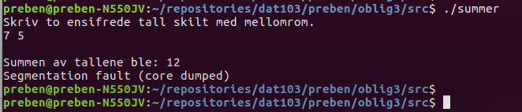

debugging:
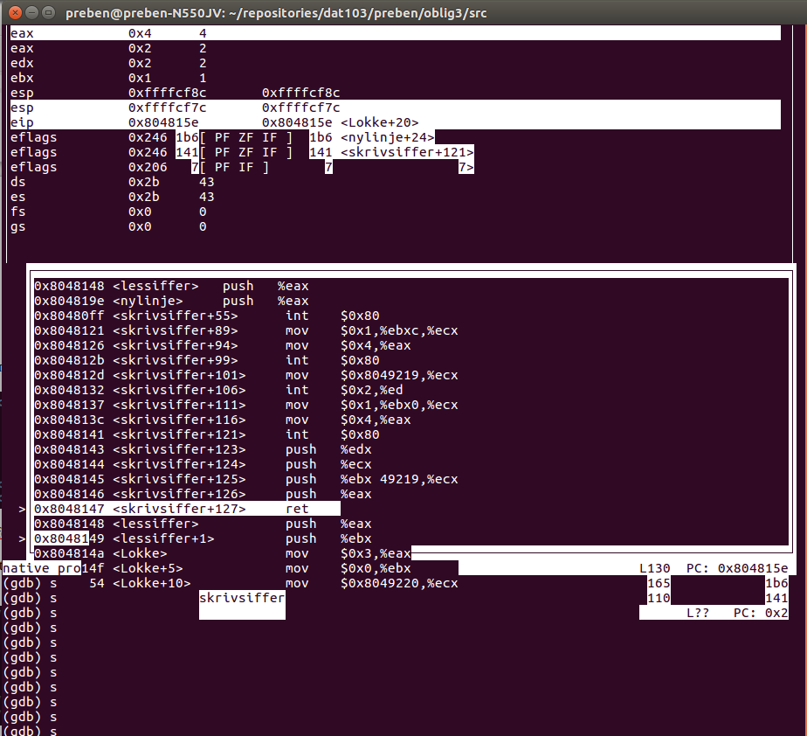
Oppg. 3
Lagde en fil som heter java.asm og kompilerte og kjørte den som over:
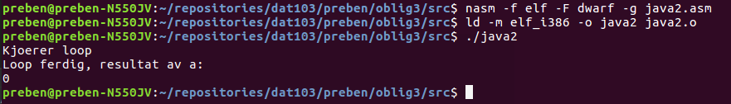
debugging etter første runde av loop:
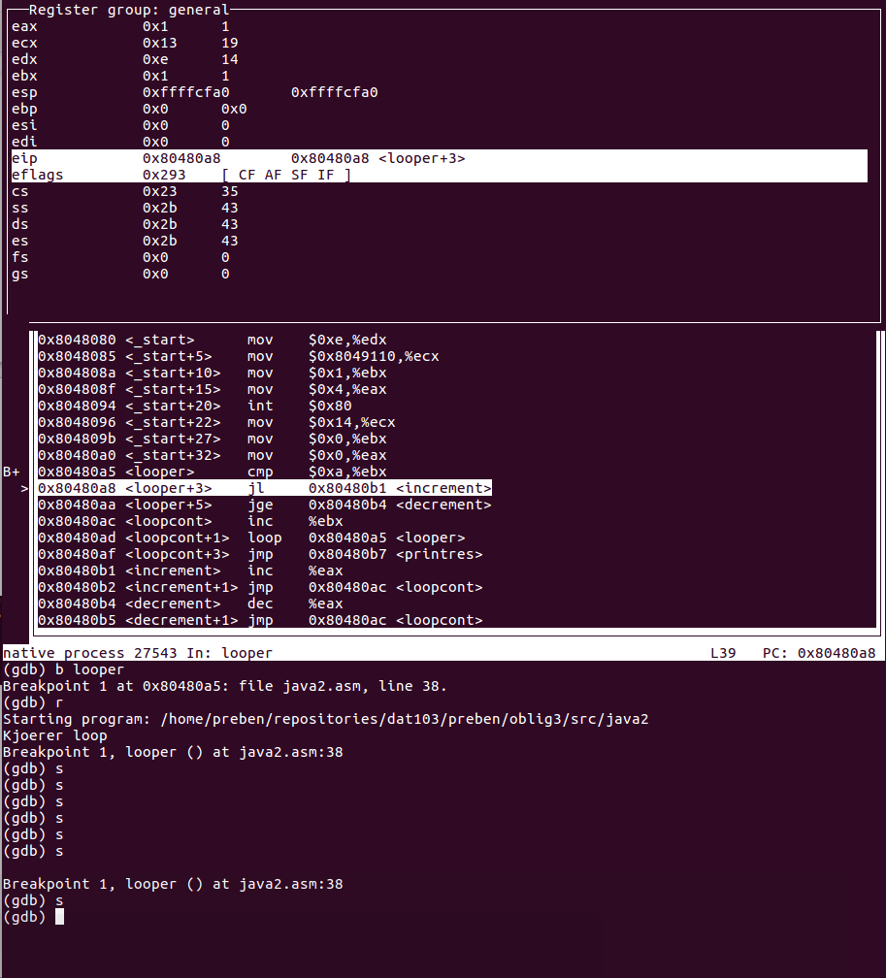
Forklaring av fil: Lagde en loop som går igjennom fra ecx 20 til 0 og sammenligner for hver gang om ebx er mindre eller større eller lik 10. hvis mindre hopper programmet til inkrementerings delen og hopper så tilbake. Hvis større hopper den til dekrementeringsdelen.

Etter at loopen er ferdig hopper programmet til utskriftdelen som skriver ut resultatet av loopen som ASCII.

